R.A.D.

Coordinatore del progetto:
Russo Angelo

Partecipanti:
Nome | Matricola
Carotenuto Francesca  Del Galdo Stefania  Napolitano Mariarosaria  Ricciardi Maria Cristina  Russo Angelo | 556 000821  556 001901  556 001538  556 000374  051 0201776

Scritto da: | Carotenuto Francesca, Napolitano Mariarosaria
Revisionato da: | Del Galdo Stefania, Ricciardi Maria Cristina
Approvato da: | Russo Angelo

1. Introduzione - 1 -
1.1 Scopo del sistema - 1 -
1.2 Area del sistema - 2 -
1.3 Obiettivi del progetto - 3 -
1.4 Definizione del progetto - 4 -
1.5 Overview - 4 -
2. Sistema corrente - 5 -
3. Sistema proposto - 6 -
3.1 Overview - 6 -
3.2 Requisiti funzionali - 7 -
3.3 Requisiti non funzionali - 9 -
3.4 Modelli di sistema - 11 -
3.4.1 Scenari - 11 -
3.4.3 Modello ad oggetti - 44 -
3.4.3.1 Dizionario dati - 44 -
3.4.3.2 Diagramma delle classi - 50 -
3.4.4 Modello dinamico - 52 -
3.4.5 Interfaccia utente - 59 -
4. Glossario - 61 -



Introduzione

Scopo del sistema
L’obiettivo generale è quello di sviluppare un software che può essere facilmente introdotto in un qualunque negozio di abbigliamento, in grado di sopperire alle varie problematiche che il cliente si trova ad affrontare quotidianamente.
Il cliente tratta articoli di varie marche e vuole tener traccia di questi. La risoluzione di tali problematiche avviene attraverso l’utilizzo di database relativi ai prodotti, fornitori e al bilancio.
Tale sistema sarà gestito esclusivamente dal committente, in qualità di amministratore, per quanto riguarda le fasi gestionali e finanziarie, e da un operatore addetto alla cassa che potrà solamente immettere i dati relativi ad un capo acquistato.

Area del sistema

L’ attore principale del nostro sistema è l’amministratore che avrà accesso a tutti i dati relativi al sistema. L’amministratore quindi potrà, tramite opportune pagine d’applicazione, modificare i contenuti dei database , inserire nuovi campi o eliminarli. Inoltre sarà possibile visionare un bilancio dell’azienda riguardo gli andamenti finanziari selezionando il periodo di riferimento in una pagina dedicata, controllando le spese sostenute, i pagamenti pendenti e le entrate giornaliere dalla propria postazione. Vi è un altro attore all’interno del sistema: l’operatore addetto alla cassa, che ha la sola facoltà di inserire i dati relativi ad un prodotto tramite un apposito lettore di codice a barra, che permetterà l’aggiornamento dei dati in magazzino e le entrate giornaliere o semplicemente mostrerà al cliente l’effettivo costo del prodotto. L’operatore deve inoltre informare l’amministratore della mancanza di un prodotto dal database, nel caso in cui il sistema non lo trovi durante la ricerca.

Obiettivi del progetto

L’ obiettivo principale del sistema è di semplificare l’ attività di gestione del negozio da parte dell’amministratore, fornendo servizi il più possibile automatizzati, di veloce utilizzo e di controllo dei vari stati per i singoli articoli. Per quanto riguarda l’operatore di cassa, il suo obiettivo è di fornire un mezzo che semplifichi e chiarifichi la comunicazione con l’amministratore e il cliente.
Il sistema deve essere corretto, poiché deve attenersi a ciò che gli è stato dato in input; sicuro, in quanto deve impedire l’accesso diretto alle risorse di sistema e ai database all’operatore di cassa in quanto non autorizzato, ed inoltre deve garantire l’integrità delle informazioni sia del bilancio che del magazzino.
Per evitare eventuali crash, per rafforzare la sicurezza e l’integrità, il sistema deve essere consistente, facilmente verificabile e non ambiguo.

1.4 Definizione del progetto

Il software sarà realizzato in linguaggio Java 2 con l’ausilio del software Eclipse. Il diagramma dei casi d’uso verrà realizzato con il tool Poseidon della Gentleware, mentre il modello ad oggetti e il modello dinamico tramite l’utilizzo dei tools Rose Enterprise della Rationale e la pianificazione con il Project della Microsoft.
Le caratteristiche principali sono la comunicazione tra le applicazioni lato operatore e lato amministratore.
Tali applicazione comunicheranno solo attraverso una struttura dati comune, il repository.

1.5 Overview

Il progetto è stato realizzato in modo da soddisfare le richieste del committente.

Sistema corrente

Il sistema da realizzare prende direttamente spunto dalle problematiche esposte dal committente e non è basato su alcun software preesistente, la gestione del magazzino e la gestione economica-finanziaria è frutto della raccolta dei requisiti di sistema effettuata dagli sviluppatori.

Sistema proposto

3.1 Overview

L’obiettivo di questo progetto è sviluppare un’applicazione chiamata M2FAS MANAGEMENT. Essa è utilizzata da due tipologie di utenti chiamati Amministratore e Operatore. La soluzione proposta dagli sviluppatori è stata creata per far fronte ai requisiti di sistema individuati, i quali si suddividono in funzionali e non funzionali. Gli sviluppatori hanno inoltre disegnato alcuni modelli di sistema sui quali poter poi basare la fase implementativa del progetto.

3.2 Requisiti funzionali

Requisito Funzionale: Sezione Fornitori
Scopo:
- L’amministratore dovrà inserire da tastiera le informazioni riguardanti il singolo fornitore
- Il sistema dovrà registrare le informazioni sui fornitori nel database
- Il sistema dovrà controllare se il nuovo fornitore inserito esiste già nel database
- L’amministratore potrà eliminare il fornitore in caso di fine rapporto
- Il sistema dovrà stampare a video e/o su carta, a richiesta dell’amministratore, le informazioni sullo stato fornitore
- Il sistema dovrà controllare la sezione “stato del fornitore” aggiornando il database dei fornitori in caso di pagamento

Requisito Funzionale: Sezione Magazzino
Scopo:
- L’amministratore dovrà poter inserire articoli con conseguente registrazione da parte del sistema nel database
- Il sistema dovrà modificare la giacenza del magazzino qualora l’articolo in questione venga venduto
- L’amministratore potrà eliminare l’articolo in caso di errato inserimento o in caso di articolo non più trattato con conseguente eliminazione da parte del sistema dal database
- Il sistema dovrà verificare che l’articolo inserito non risulti già presente
- L’amministratore può modificare l’articolo in caso di variazione nella descrizione del prodotto
Requisito Funzionale: Sezione Economica
Scopo:
- Il sistema dovrà aumentare, del costo dell’articolo, le entrate, nel caso in cui l’articolo venga venduto dall’operatore o dall’amministratore
- L’amministratore potrà inserire costi spese sostenute con conseguente registrazione nel database
- L’amministratore deve essere capace di visualizzare a video e/o su carta le informazioni sulle entrate e sulle uscite del bilancio
- L’operatore potrà inserire nuovi articoli in un documento nel caso in cui il suddetto articolo non si trovi nel database del magazzino
- L’operatore o l’amministratore deve essere capace di applicare lo sconto con conseguente modifica del prezzo dell’articolo venduto

3.3 Requisiti non funzionali

Usabilità (facilità per l’utente di usare il sistema e capire il suo funzionamento):

- Livello di esperienza: Si prevede che l’utente abbia una certa familiarità con le interfacce grafiche e con l’utilizzo del PC.
- Interfaccia utente: L’interfaccia utente sarà divisa a secondo dell’accesso. Per l’amministratore si prevede il libero accesso a tutte le funzionalità del sistema mentre per l’operatore si prevede il solo accesso alla gestione cassa.
- Manuale utente: Il software deve contenere in allegato una guida illustrativa che spiega in modo dettagliato tutte le funzionalità del sistema software e aiuta quindi l’utente in caso di problemi.

Affidabilità (capacità di un sistema o di una componente di fornire la funzione richiesta sotto certe condizioni):

- Sicurezza: Per l’accesso al sistema bisogna prevedere una login e password per l’amministratore, il quale sarà il solo ad avere libero accesso a tutte le funzionalità del sistema
- Integrità: Il sistema deve garantire l’integrità dei database e delle informazioni di bilancio
- Robustezza: Il sistema non deve creare ambiguità in chi lo utilizza

Performance (riguarda attributi qualificabili del sistema ):

- Tempo di risposta: Il tempo di risposta deve essere ragionevole
- Accesso database: Il tempo di risposta del database si presume sia immediato.

Portabilità (riguarda la semplicità d’utilizzo su qualsiasi piattaforma):

- Portabilità del sistema: Il sistema ha un’elevata portabilità in quanto si utilizza, nello sviluppo e nell’implementazione, un linguaggio portabile ed indipendente dalla piattaforma hardware e software

Packaging:

- Installazione: Il software deve essere istallato solo da personale competente

3.4 Modelli di sistema

3.4.1 Scenari
Caso d’uso: GestioneMagazzino
ID: US1
Attori:
Amministratore
Precondizioni:
Scenario principale:
- Il caso d’uso ha inizio quando l’amministratore seleziona “Gestione Magazzino”
- Il sistema mostra una schermata contenente tutte le informazioni che riguardano il magazzino
- L’amministratore seleziona la propria preferenza
- Il sistema accede alla scelta selezionata
Postcondizioni:

Caso d’uso: InserisciProdotto
ID: US2
Attori:
Amministratore
Precondizioni:
Scenario principale:
- Il caso d’uso inizia quando l’Amministratore seleziona “Inserisci Prodotto” dall’interfaccia Gestione Magazzino.
- Il sistema fornisce una schermata contenente una form dove inserire le specifiche.
- L’amministratore compila i campi della form
- Il sistema provvede alla verifica e all’inserimento del prodotto
- Il sistema comunica all’Amministratore l’avvenuto inserimento dei dati.
Scenari secondari:
CampiNonCompilati
ProdottoGiàEsistente
Postcondizioni:

Caso d’uso: InserisciProdotto
Scenario secondario: CampiNonCompilati
ID: US3
Attori:
Amministratore
Precondizioni:
Scenario secondario:
- Il caso d’uso inizia al passo 4 del caso d’uso InserisciProdotto
- Il sistema rileva la mancanza di dati nei campi
- Il sistema restituisce il messaggio: “Campi non compilati correttamente”
- L’amministratore compila i campi vuoti
- Il sistema provvede alla verifica e all’inserimento del prodotto
- Il sistema comunica all’Amministratore che i dati inseriti sono stati inseriti
Postcondizioni:

Caso d’uso: InserisciProdotto
Scenario secondario: ProdottoGiàEsistente
ID: US4
Attori:
Amministratore
Precondizioni:
Scenario secondario:
- Il caso d’uso inizia al passo 4 del caso d’uso InserisciProdotto
- Il sistema rileva la presenza del prodotto nel database
- Il sistema restituisce il messaggio: “Prodotto già esistente”
- Il sistema restituisce la pagina “Inserisci Prodotto” con campi vuoti
Postcondizioni:

Caso d’uso: ModificaProdotto
ID: US5
Attori:
Amministratore
Precondizioni:
Scenario principale:
- Il caso d’uso inizia quando l’Amministratore seleziona “modifica prodotto”
- Il sistema mostra a video una form contenente il solo campo dell’ID del prodotto da modificare
- L’Amministratore inserisce l’ID
- Il sistema ricerca il prodotto richiesto
- Il sistema mostra tutte le informazioni che riguardano il prodotto
- L’amministratore modifica alcuni campi
- Il sistema modifica le informazioni riguardanti il prodotto
- Il sistema comunica all’amministratore che le modifiche sono state apportate con successo
Scenari secondari:
- ProdottoNonTrovato
- NessunaModificaCampi
Postcondizioni: Il sistema aggiorna la tupla relativa al prodotto richiesto

Caso d’uso: ModificaProdotto
Scenario secondario: ProdottoNonTrovato
ID: US6
Attori:
Amministratore
Precondizioni:
Scenario secondario:
- Il caso d’uso ha inizio al passo 5 del caso d’uso ModificaProdotto
- Il sistema comunica all’amministratore che il prodotto non esiste
- Il sistema chiede di reinserire il codice ID
Postcondizioni:

Caso d’uso: ModificaProdotto
Scenario secondario: NessunaModificaCampi
ID: US7
Attori:
Amministratore
Precondizioni:
Scenario secondario:
- Il caso d’uso ha inizio al passo 5 del caso d’uso ModificaProdotto
- Il sistema non rileva alcuna modifica ai campi della form
Postcondizioni: Il sistema non apporta alcuna modifica al prodotto selezionato
Caso d’uso: CancellaProdotto
ID: US8
Attori:
Amministratore
Precondizioni:
Scenario principale:
- Il caso d’uso ha inizio quando l’amministratore seleziona “Cancella prodotto”
- Il sistema chiede all’amministratore l’ID del prodotto da cancellare
- L’amministratore inserisce l’ID
- Il sistema ricerca il prodotto richiesto
- Il sistema mostra tutte le informazioni che riguardano il prodotto
- L’amministratore conferma la rimozione del prodotto
- Il sistema rimuove il prodotto dal database
Scenari secondari:
- ProdottoNonTrovato
Postcondizioni:
Il sistema aggiorna la tupla relativa al prodotto richiesto

Caso d’uso: CancellaProdotto
Scenario secondario: ProdottoNonTrovato
ID: US9
Attori:
Amministratore
Precondizioni:
Scenario secondario:
- Il caso d’uso ha inizio al passo 5 del caso d’uso CancellaProdotto
- Il sistema comunica all’amministratore che il prodotto non esiste
- Il sistema chiede di reinserire il codice ID
Postcondizioni:
Caso d’uso: GestioneCassa
ID: US10
Attori:
Operatore
Precondizioni:
Scenario principale:
- Il caso d’uso ha inizio quando l’operatore inserisce l’ID del prodotto
- Il sistema mostra una schermata contenente tutte le informazioni che riguardano il prodotto attraverso una tabella riassuntiva
- L’operatore conferma il prodotto selezionato
- Il sistema aggiorna la quantità del prodotto
- Il sistema aggiorna le entrate inserendo codice a barre e prezzo di vendita
Scenari secondari:
- ModificaPrezzo
- ProdottoNonTrovato
Postcondizioni: Il sistema aggiorna la scorta di magazzino del prodotto acquistato

Caso d’uso: GestioneCassa
Scenario secondario: ProdottoNonTrovato
ID: US11
Attori:
Operatore
Precondizioni:
Scenario secondario:
- Il caso d’uso ha inizio al passo 2 del caso d’uso GestioneCassa
- Il sistema comunica la mancanza del prodotto
- L’operatore inserisce i dati del prodotto in un’apposita pagina
- Il sistema invia la form compilata dall’operatore all’amministratore
- Il sistema aggiorna le entrate inserendo codice a barre e prezzo di vendita
Postcondizioni:
Caso d’uso: GestioneCassa
Scenario secondario: ModificaPrezzo
ID: US12
Attori:
Operatore
Precondizioni:
Scenario secondario:
- Il caso d’uso ha inizio al passo 2 del caso d’uso GestioneCassa
- L’operatore modifica il prezzo del prodotto
- L’operatore conferma il prodotto selezionato
- Il sistema aggiorna la quantità del prodotto
- Il sistema aggiorna le entrate inserendo codice a barre e prezzo di vendita
Postcondizioni: Il sistema aggiorna la scorta di magazzino del prodotto acquistato

Caso d’uso: Entrate
ID: US13
Attori:
Operatore
Precondizioni:
Scenario principale:
- Il caso d’uso ha inizio quando l’operatore conferma l’acquisto del prodotto
- Il sistema aggiunge il codice a barre e il prezzo del prodotto venduto nel database
- Il sistema aggiorna il database
Scenari secondari:
Postcondizioni: Il sistema aggiorna la scorta di magazzino del prodotto acquistato

Caso d’uso: GestioneFornitori
ID: US14
Attori:
Amministratore
Precondizione:
Scenario principale:
- Il caso d’uso ha inizio quando l’amministratore seleziona “Fornitori”
- Il sistema mostra una schermata contenente le possibili scelte per gestire i fornitori, ossia “inserisci”, “modifica”, “cancella” e “stato” del fornitore
- L’amministratore seleziona la propria preferenza
- Il sistema accede alla scelta selezionata
Postcondizione:
- Il sistema ridirige l’amministratore alla pagina desiderata

Caso d’uso: InserisciFornitore
ID: US15
Attori:
Amministratore
Precondizioni:
Scenario principale:
- Il caso d’uso inizia quando l’Amministratore seleziona “inserisci fornitore”.
- Il sistema visualizza una schermata dove l’amministratore può inserire le generalità del fornitore
- L’amministratore inserisce tutti i dati che riguardano il fornitore
- Il sistema comunica all’Amministratore che i dati inseriti sono corretti
Postcondizione:
Scenario secondario:
CampiObbligatoriNonInseriti
FornitoreEsistente
Postcondizione:

Caso d’uso: InserisciFornitore
Scenario secondario: CampiObbligatoriNonInseriti
ID: US16
Attori:
Amministratore
Precondizioni:
Scenario secondario:
- Il caso d’uso inizia al passo 3 del caso d’uso InserisciFornitore quando l’Amministratore non inserisce tutti i campi obbligatori
- Il sistema visualizza un messaggio di errore informando l’amministratore che i dati del fornitore non sono stati inseriti
Postcondizione:

Caso d’uso: InserisciFornitore
Scenario secondario: FornitoreEsistente
ID: US17
Attori:
Amministratore
Precondizioni:
Scenario secondario:
- Il caso d’uso inizia al passo 3 del caso d’uso InserisciFornitore quando l’amministratore vuole inserire un fornitore che già esiste nel database dei fornitori
- Il sistema visualizza un messaggio di errore informando l’amministratore che il fornitore che si sta cercando di inserire già esiste
Postcondizione:

Caso d’uso: CancellaFornitore
ID: US18
Attori:
Amministratore
Precondizione:
Scenario principale:
- Il caso d’uso ha inizio quando l’amministratore seleziona “CancellaFornitore”
- Il sistema visualizza una schermata dove l’amministratore inserisce il codice identificativo del fornitore da cancellare
- L’amministratore inserisce il codice identificativo del fornitore
- Il sistema ricerca il fornitore richiesto
- Il sistema mostra tutte le informazioni che riguardano il fornitore
- Il sistema chiede conferma di cancellazione per quel fornitore
- L’amministratore conferma la cancellazione per il fornitore trovato
- Il sistema rimuove il fornitore
Postcondizione:
Scenario secondario:
FornitoreNonTrovato
ConfermaNonEffettuata

Postcondizione:

Caso d’uso: CancellaFornitore
Scenario secondario: FornitoreNonTrovato
ID: US19
Attori:
Amministratore
Precondizioni:
Scenario secondario:
- Il caso d’uso inizia al passo 3 del caso d’uso CancellaFornitore quando l’amministratore inserisce un fornitore che non è presente nel database dei fornitori
- Il sistema visualizza un messaggio all’amministratore informandolo che il fornitore che si vuole cancellare non esiste
- Il sistema chiede all’amministratore di inserire il codice identificativo corretto
Postcondizione:

Caso d’uso: CancellaFornitore
Scenario secondario: ConfermaNonEffetuata
ID: US20
Attori:
Amministratore
Precondizioni:
Scenario secondario:
- Il caso d’uso inizia al passo 6 del caso d’uso CancellaFornitore quando l’amministratore non conferma la cancellazione del fornitore richiesto
- Il sistema non rimuove il fornitore richiesto dal database dei fornitori
Postcondizione:

Caso d’uso: SpeseVarie
ID: US21
Attori:
Amministratore
Precondizioni:
Scenario principale:
- Il caso d’uso inizia quando l’Amministratore seleziona “Spese varie”.
- Il sistema visualizza una schermata dove l’Amministratore può selezionare il tipo di spesa che vuole registrare (Es: Bolletta, affitto, ecc)
- L’Amministratore seleziona la pagina
- Il sistema direziona l’amministratore alla pagina scelta e mostra una form dove inserire i dati
- L’amministratore inserisce tutti i dati
- Il sistema memorizza le informazioni inserite
Postcondizione:
1. Le informazioni vengono inserite tra le “uscite” del Bilancio

Caso d’uso: PagamentoFornitore
ID: US22
Attori:
Amministratore
Precondizioni:
Scenario principale:
- Il caso d’uso inizia quando l’Amministratore seleziona “pagamento fornitore”.
- Il sistema visualizza una schermata dove l’Amministratore deve inserire le informazioni fornitore da pagare
- L’Amministratore inserisce le informazioni
- Il sistema memorizza le informazioni inserite
Postcondizione:
1. Le informazioni vengono inserite tra le “uscite” del Bilancio e nello “stato del fornitore”

Caso d’uso: SpeseSostenute
ID: US23
Attori:
Amministratore
Precondizione:
Scenario principale:
- Il caso d’uso ha inizio quando l’amministratore seleziona “Spese sostenute”
- Il sistema visualizza all’amministratore una schermata contenente le possibili scelte per gestire le spese, ossia “pagamento bollette”, “pagamento fornitori”, “pagamento affitto”, “spese extra”
- L’amministratore seleziona la propria preferenza
- Il sistema accede alla scelta selezionata
Postcondizione:
1. Il sistema ridirige l’amministratore alla pagina desiderata

Caso d’uso: Bilancio
ID: US24
Attori:
Amministratore
Precondizione:
Scenario principale:
- Il caso d’uso ha inizio quando l’amministratore seleziona “Bilancio”
- Il sistema visualizza all’amministratore una schermata contenente le possibili scelte per gestire il bilancio, ossia “stampaBilancio”, “SpeseSostenute” e “GestioneCassa”
- L’amministratore seleziona la propria preferenza
- Il sistema accede alla scelta selezionata
Postcondizione:
1. Il sistema ridirige l’amministratore alla pagina desiderata

3.4.2 Modello casi d’uso
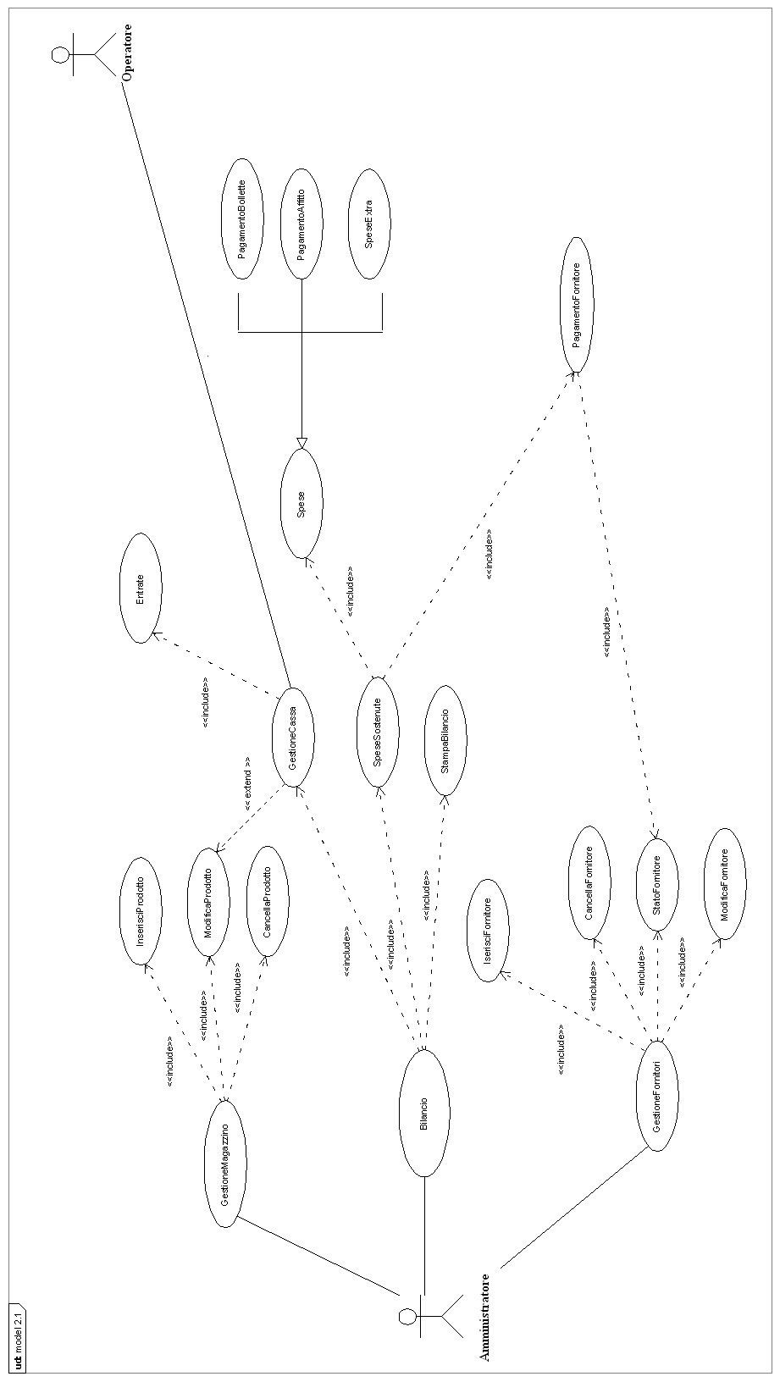
Caso d’uso: GestioneMagazzino
ID: UC1
Attori:
Amministratore
Precondizione:
Sequenza di eventi:
- Il caso d’uso ha inizio quando l’amministratore seleziona “Gestione Magazzino”
- Il sistema mostra una schermata contenente tutte le informazioni che riguardano il magazzino
- L’amministratore seleziona la propria preferenza
- Il sistema accede alla scelta selezionata
Postcondizione:
1. Il sistema ridirige l’amministratore alla pagina scelta
Sequenza alternativa 1:
1. In qualunque momento l’amministratore può abbandonare la pagina corrente
Postcondizione:

Caso d’uso: InserisciProdotto
ID: UC2
Attori:
Amministratore
Precondizioni:
Sequenza dei eventi:
- Il caso d’uso inizia quando l’Amministratore seleziona “inserisci prodotto”.
- Il sistema fornisce una schermata contenente una form dove inserire le specifiche
- Fino a che l’amministratore o l’operatore non inseriscono tutti i campi obbligatori:
3.1 Il sistema visualizza un messaggio di errore
3.2 Il sistema non inoltra la richiesta
4. Se il sistema trova che il prodotto abbia le stesse specifiche di uno già esistente
4.1 Il sistema mostra un messaggio di errore
5. Altrimenti
5.1 Il sistema comunica all’Amministratore che i dati inseriti sono corretti
Postcondizione:
1. Il contenuto del database è stato aggiornato
Sequenza alternativa 1:
- Nel caso in cui il prodotto è già esistente
1.1 Il sistema viene rediretto nel caso d’uso “modifica prodotto”
Postcondizione:
Sequenza alternativa 2:
1. In qualunque momento l’Amministratore può abbandonare la pagina corrente

Caso d’uso: ModificaProdotto
ID: UC3
Attori:
Amministratore
Precondizioni:
Sequenza dei eventi:
- Il caso d’uso inizia quando l’Amministratore seleziona “modifica prodotto”.
- Il sistema chiede all’Amministratore l’ID del prodotto da modificare
- L’Amministratore inserisce l’ID
- Il sistema ricerca il prodotto richiesto
- Se il sistema non trova il prodotto
5.1 Il sistema comunica all’Amministratore che non sono stati trovati prodotti che corrispondono all’ID specificato
5.2 Il sistema chiede di inserire l’ID corretto
6. Altrimenti il sistema mostra tutte le informazioni che riguardano il prodotto
7. Fino a che l’amministratore non modifica i campi :
7.1 Il sistema non modifica le specifiche del prodotto
7.2 Il sistema non inoltra la richiesta
8. Il sistema modifica le informazioni riguardanti il prodotto
- Il sistema comunica all’amministratore che le modifiche sono state apportate con successo
Postcondizione:
1. Il contenuto del database è stato aggiornato
Sequenza alternativa 1:
1. In qualunque momento l’Amministratore può abbandonare la pagina corrente

Caso d’uso: CancellaProdotto
ID: UC4
Attori:
Amministratore
Precondizione:
Sequenza di eventi:
- Il caso d’uso ha inizio quando l’amministratore seleziona “Cancella prodotto”
- Il sistema chiede all’amministratore l’ID del prodotto da cancellare
- L’amministratore inserisce l’ID
- Il sistema ricerca il prodotto richiesto
- Se il sistema non trova il prodotto
  - Il sistema comunica all’amministratore che non sono stati trovati prodotti che corrispondono all’ID specificato
  - Il sistema chiede di inserire l’ID corretto
- Altrimenti il sistema mostra tutte le informazioni che riguardano il prodotto
- Fino a che l’amministratore non conferma la richiesta di cancellazione
  - Il prodotto continua ad esistere all’interno del database
- Il sistema rimuove il prodotto
Postcondizione:
1. Il contenuto del database viene aggiornato
Sequenza alternativa 1:
1. In qualunque momento l’amministratore può abbandonare la pagina corrente
Postcondizione:

Caso d’uso: GestioneFornitori
ID: UC5
Attori:
Amministratore
Precondizione:
Sequenza di eventi:
- Il caso d’uso ha inizio quando l’amministratore seleziona “Fornitori”
- Il sistema mostra una schermata contenente tutte le informazioni che riguardano i fornitori
- L’amministratore seleziona la propria preferenza
- Il sistema accede alla scelta selezionata
Postcondizione:
1. Il sistema ridirige l’amministratore alla pagina scelta
Sequenza alternativa 1:
1. In qualunque momento l’amministratore può abbandonare la pagina corrente
Postcondizione:

Caso d’uso: InserisciFornitore
ID: UC6
Attori:
Amministratore
Precondizioni:
Sequenza dei eventi:
- Il caso d’uso inizia quando l’Amministratore seleziona “inserisci fornitore”.
- Il sistema fornisce una schermata contenente una form dove inserire le generalità
- Finché l’amministratore o l’operatore non inseriscono tutti i campi obbligatori:
3.1 Il sistema visualizza un messaggio di errore
3.2 Il sistema non inoltra la richiesta
- Se il sistema trova che il fornitore abbia le stesse generalità di uno già esistente
4.1 Il sistema mostra un messaggio di errore
4.2 Il sistema non inoltra la richiesta
- Altrimenti
5.1 Il sistema comunica all’Amministratore che i dati inseriti sono corretti
Postcondizione:
1. Il contenuto del database è stato aggiornato
Sequenza alternativa 1:
- Nel caso in cui il fornitore è già esistente
1.1 Il sistema viene rediretto nel caso d’uso “modifica fornitore”
Postcondizione:
Sequenza alternativa 2:
1. In qualunque momento l’Amministratore può abbandonare la pagina corrente

Caso d’uso: ModificaFornitore
ID: UC7
Attori:
Amministratore
Precondizioni:
Sequenza dei eventi:
- Il caso d’uso inizia quando l’Amministratore seleziona “modifica fornitore”.
- Il sistema chiede all’Amministratore le generalità del fornitore da modificare
- L’Amministratore inserisce le generalità
- Il sistema ricerca il fornitore richiesto
- Se il sistema non trova il fornitore
5.1 Il sistema comunica all’Amministratore che non sono stati trovati fornitori che corrispondono alle generalità specificate
5.2 Il sistema chiede di inserire le generalità corrette
6. Altrimenti il sistema mostra tutte le informazioni che riguardano il fornitore
7. Finché l’amministratore o l’operatore non modificano i campi :
  - Il sistema non modifica le specifiche del fornitore
  - Il sistema non inoltra la richiesta
8. Il sistema modifica le informazioni riguardanti il fornitore
9. Il sistema comunica all’amministratore che le modifiche sono state apportate con successo
Postcondizione:
1. Il contenuto del database è stato aggiornato
Sequenza alternativa 1:
1. In qualunque momento l’Amministratore può abbandonare la pagina corrente

Caso d’uso: CancellaFornitore
ID: UC8
Attori:
Amministratore
Precondizione:
Sequenza di eventi:
- Il caso d’uso ha inizio quando l’amministratore seleziona “CancellaFornitore”
- Il sistema chiede all’amministratore di inserire le generalità del fornitore da cancellare
- L’amministratore inserisce le generalità del fornitore
- Il sistema ricerca il fornitore richiesto
- Se il sistema non trova il fornitore
  - Il sistema comunica all’amministratore che il fornitore richiesto non esiste
  - Il sistema chiede di inserire le generalità corrette
- Altrimenti il sistema mostra tutte le informazioni che riguardano il fornitore
- Finché l’amministratore non conferma la richiesta di cancellazione
Il fornitore continua ad esistere all’interno del database
- Il sistema rimuove il fornitore
Postcondizione:
1. Il contenuto del database viene aggiornato
Sequenza alternativa 1:
1. In qualunque momento l’amministratore può abbandonare la pagina corrente
Postcondizione:

Caso d’uso: StatoFornitori
ID: UC9
Attori:
Amministratore
Precondizione:
Sequenza di eventi:
- Il caso d’uso ha inizio quando l’amministratore seleziona “Stato fornitori”
- Il sistema mostra una schermata dove l’Amministratore dovrà inserire l’ID del fornitore
- L’Amministratore inserisce l’ID
- Il sistema ricerca il fornitore richiesto
- Se il sistema non trova il fornitore
5.1 Il sistema comunica all’Amministratore che l’ID fornitore inserito non è stato riconosciuto
Il sistema chiede di inserire l’ID corretto
- Altrimenti
Il sistema mostra a video tutte le informazioni che riguardano il fornitore
Postcondizione:
Sequenza alternativa 1:
1. In qualunque momento l’amministratore può abbandonare la pagina corrente
Postcondizione:

Caso d’uso: Spese
ID: UC10
Attori:
Amministratore
Precondizioni:
Sequenza dei eventi:
- Il caso d’uso inizia quando l’Amministratore seleziona “Spese varie”.
- Il sistema visualizza una schermata dove l’Amministratore può selezionare il tipo di spesa che vuole registrare (Es: Bolletta, affitto, extra)
- L’Amministratore seleziona la pagina
- Il sistema direziona l’amministratore alla pagina scelta
Postcondizione:
1. Le informazioni vengono inserite tra le “uscite” del Bilancio
Sequenza alternativa 1:
1. In qualunque momento l’Amministratore può abbandonare la pagina corrente
Postcondizione:

Caso d’uso: PagamentoFornitore
ID: UC11
Attori:
Amministratore
Precondizioni:
Sequenza dei eventi:
- Il caso d’uso inizia quando l’Amministratore seleziona “pagamento fornitore”.
- Il sistema mostra una schermata dove l’Amministratore deve inserire le specifiche del fornitore da pagare
- L’Amministratore inserisce le specifiche
- Il sistema tiene traccia delle informazioni inserite
Postcondizione:
1. Le informazioni vengono inserite tra le “uscite” del Bilancio e nello “stato del fornitore”
Sequenza alternativa 1:
1. In qualunque momento l’Amministratore può abbandonare la pagina corrente
Postcondizione:

Caso d’uso: PagamentoAffitto
ID: UC12
Attori:
Amministratore
Precondizioni:
Sequenza dei eventi:
- Il caso d’uso inizia quando l’Amministratore seleziona “pagamento affitto”.
- Il sistema mostra una schermata dove l’Amministratore deve inserire le specifiche dell’affitto da pagare
- L’Amministratore inserisce le specifiche
- Il sistema tiene traccia delle informazioni inserite
Postcondizione:
1. Le informazioni vengono inserite tra le “uscite” del Bilancio
Sequenza alternativa 1:
1. In qualunque momento l’Amministratore può abbandonare la pagina corrente
Postcondizione:

Caso d’uso: PagamentoBollette
ID: UC13
Attori:
Amministratore
Precondizioni:
Sequenza dei eventi:
- Il caso d’uso inizia quando l’Amministratore seleziona “pagamento bollette”.
- Il sistema mostra una schermata dove l’Amministratore deve inserire le specifiche delle bollette da pagare
- L’Amministratore inserisce le specifiche (tipo, scadenza, costo)
- Il sistema tiene traccia delle informazioni inserite
Postcondizione:
1. Le informazioni vengono inserite tra le “uscite” del Bilancio
Sequenza alternativa 1:
1. In qualunque momento l’Amministratore può abbandonare la pagina corrente
Postcondizione:

Caso d’uso: SpeseExtra
ID: UC14
Attori:
Amministratore
Precondizioni:
Sequenza dei eventi:
- Il caso d’uso inizia quando l’Amministratore seleziona “spese extra”.
- Il sistema mostra una schermata dove l’Amministratore deve inserire le specifiche delle spese extra sostenute
- L’Amministratore inserisce le specifiche
- Il sistema tiene traccia delle informazioni inserite
Postcondizione:
1. Le informazioni vengono inserite tra le “uscite” del Bilancio
Sequenza alternativa 1:
1. In qualunque momento l’Amministratore può abbandonare la pagina corrente
Postcondizione:

Caso d’uso: GestioneCassa
ID: UC15
Attori:
Operatore
Precondizione:
Sequenza di eventi:
- Il caso d’uso ha inizio quando l’operatore inserisce l’ID del prodotto
- Il sistema mostra una schermata contenente tutte le informazioni che riguardano il prodotto attraverso una tabella riassuntiva
- L’operatore effettua un’eventuale modifica al prezzo
- L’operatore conferma il prodotto selezionato
- Il sistema aggiorna la quantità del prodotto
- Il sistema aggiorna le entrate inserendo codice a barre e prezzo di vendita
Postcondizione:
Sequenza alternativa 1:
- Se il prodotto non esiste, il sistema riporta a video la mancanza del prodotto
- L’operatore inserisce i dati del prodotto in un’apposita pagina
- Il sistema invia la pagina compilata all’amministratore
- Il sistema aggiorna le entrate inserendo codice a barre e prezzo di vendita
Postcondizione:

Caso d’uso: Entrate
ID: UC16
Attori:
Operatore
Precondizione:
L’operatore deve confermare l’acquisto di un prodotto
Sequenza di eventi:
- Il caso d’uso ha inizio quando l’operatore conferma l’acquisto del prodotto
- Il sistema aggiunge il codice a barra e il prezzo del prodotto nel database
- Il sistema aggiorna il database
Postcondizione:

Caso d’uso: StampaBilancio
ID: UC17
Attori:
Amministratore
Precondizione:
Devono essere presenti i documenti relativi alle entrate e alle uscite
Sequenza di eventi:
- Il caso d’uso ha inizio quando l’amministratore seleziona “StampaBilancio”
- Il sistema mostra una schermata dove inserire le informazione riguardanti il periodo di riferimento
- L’amministratore inserisce il periodo di riferimento
- Il sistema ricerca nel database tutte le informazioni che riguardano il suddetto periodo
- Il sistema mostra a video o/e su carta tutte le che riporta tutte le entrate e le uscite del periodo
Postcondizione:
1. L’amministratore abbandona il sistema
Caso d’uso: SpeseSostenute
ID: UC18
Attori:
Amministratore
Precondizione:
Sequenza di eventi:
- Il caso d’uso ha inizio quando l’amministratore seleziona “Spese sostenute”
- Il sistema mostra all’amministratore una schermata contenente le varie opzioni (spese generiche, pagamento fornitore)
- L’amministratore sceglie l’opzione desiderata
- Il sistema accede all’opzione desiderata
Postcondizione:
1. Il sistema ridirige l’amministratore alla pagina desiderata
Sequenza alternativa 1:
1. In qualunque momento l’amministratore può abbandonare la pagina corrente
Postcondizione:

Caso d’uso: Bilancio
ID: UC19
Attori:
Amministratore
Precondizione:
Sequenza di eventi:
- Il caso d’uso ha inizio quando l’amministratore seleziona “Bilancio”
- Il sistema mostra all’amministratore una schermata contenente le varie opzioni
- L’amministratore sceglie l’opzione desiderata
- Il sistema accede all’opzione desiderata
Postcondizione:
1. Il sistema ridirige l’amministratore alla pagina desiderata
Sequenza alternativa 1:
1. In qualunque momento l’amministratore può abbandonare la pagina corrente
Postcondizione:

3.4.3 Modello ad oggetti

3.4.3.1 Dizionario dati

Classe Persone
 |  | Descrizione | Accesso
 |  | La classe persone è una generalizzazione delle classi:  Fornitori  Amministratore  Operatore  e, presenta tutti gli attributi comuni, quali:  nome, cognome, indirizzo, città, provincia, telefono, fax | public
Attributi
 | Nome | Il Nome fa riferimento alla classe Persone ed è ereditato dalle classi:  - Amministratore  - Operatore  - Fornitore | public
 | Cognome | Il Cognome fa riferimento alla classe Persone ed è ereditato dalle classi:  - Amministratore  - Operatore  - Fornitore | public
 | Telefono | Il Telefono fa riferimento alla classe Persone ed è ereditato dalle classi:  - Amministratore  - Operatore  - Fornitore | public
 | Indirizzo | L’indirizzo fa riferimento alla classe Persone ed è ereditato dalle classi:  - Amministratore  - Operatore  - Fornitore | public
 | Fax | Il Fax fa riferimento alla classe Persone ed è ereditato dalle classi:  - Amministratore  - Operatore  - Fornitore | public
 | Città | Città fa riferimento alla classe Persone ed è ereditato dalle classi:  - Amministratore  - Operatore  - Fornitore | public
 | Prov | Prov fa riferimento alla classe Persone ed è ereditato dalle classi:  - Amministratore  - Operatore  - Fornitore | public

Classe Amministratore
 | Descrizione | Accesso
 | Amministratore estende la classe Persone ereditandone così i sui attributi e metodi | public

Classe Operatore
 | Descrizione | Accesso
 | Operatore estende la classe Persone ereditandone così i sui attributi e metodi | public

Classe Prodotto
 |  | Descrizione | Accesso
 |  | Prodotto è un oggetto di tipo classe. Questa classe è composta dai seguenti attributi :  IDProdotto  Marca  Modello  Categoria  Prezzo | public
Attributi
 | IdProdotto | L’IDProdotto fa riferimento alla classe Prodotto | public
 | Marca | La Marca fa riferimento alla classe Prodotto | public
 | Modello | Il modello fa riferimento alla classe Prodotto | public
 | Categoria | La Categoria fa riferimento alla classe Prodotto | public
 | Prezzo | Il prezzo fa riferimento alla classe Prodotto | public

Classe GestioneCassa
 |  | Descrizione | Accesso
 |  | Gestione Cassa è un oggetto di tipo classe. Non è ancora possibile determinare gli attributi che saranno utilizzati. Per tanto verranno specificati nei successivi documenti | public
Attributi
 | IdProdotto | Codice identificativo del prodotto, nello specifico: codice a barre | public

Classe GestioneFornitori
 |  | Descrizione | Accesso
 |  | Gestione Fornitori è un oggetto di tipo classe. Non è ancora possibile determinare gli attributi che saranno utilizzati. Per tanto verranno specificati nei successivi documenti | public
Attributi
 | IdFornitore | Codice identificativo del fornitore. Nello specifico: partita IVA | public

Classe GestioneBilancio
 | Descrizione | Accesso
 | Gestione Bilancio è un oggetto di tipo classe. Non è ancora possibile determinare gli attributi che saranno utilizzati. Per tanto verranno specificati nei successivi documenti | public

Classe Fornitore
 |  | Descrizione | Accesso
 |  | Estende la classe Persone | public
Attributi
 | IDFornitore | L’IDFornitore fa riferimento alla classe Fornitore | public

Classe SpeseVarie
 |  | Descrizione | Accesso
 |  | SpeseVarie è composta dai seguenti attributi:  - Data  - Importo  - NumeroConto  - Descrizione | public
Attributi
 | Data | Data fa riferimento alla classe SpeseVarie |  | public
 | Importo | Importo fa riferimento alla classe SpeseVarie |  | public
 | NumeroConto | NumeroConto fa riferimento alla classe SpeseVarie |  | public
 | Descrizione | La Descrizione fa riferimento alla classe SpeseVarie |  | public

3.4.3.2 Diagramma delle classi
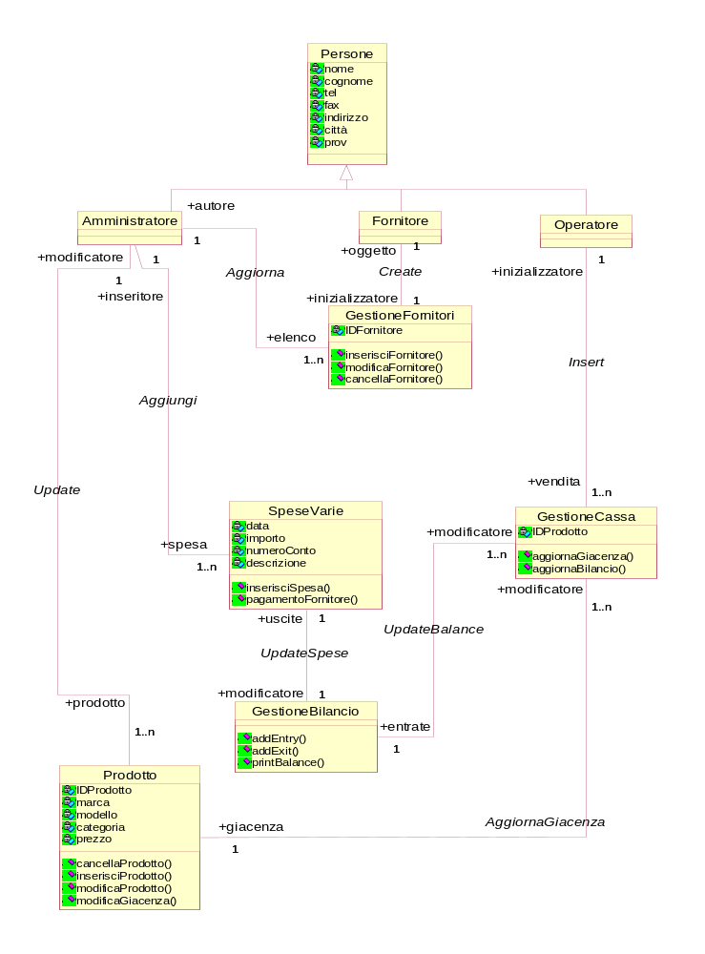

3.4.4 Modello dinamico

Caso d’uso: InserisciFornitore

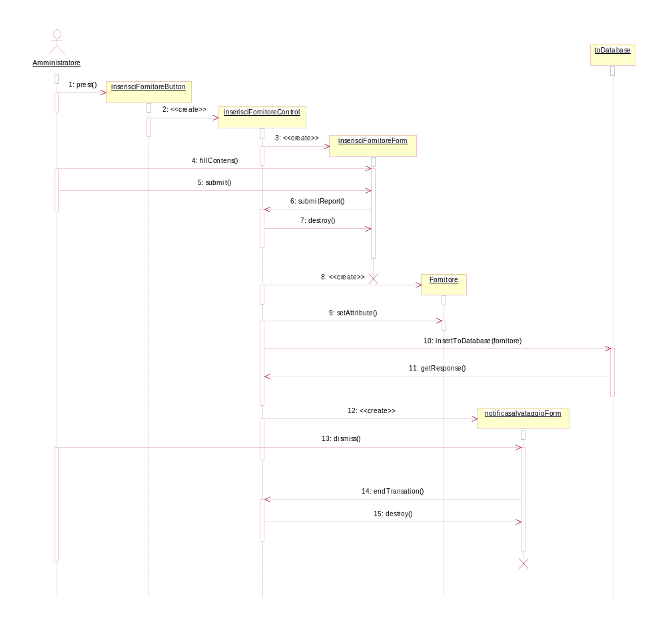

Caso d’uso: CancellaFornitore
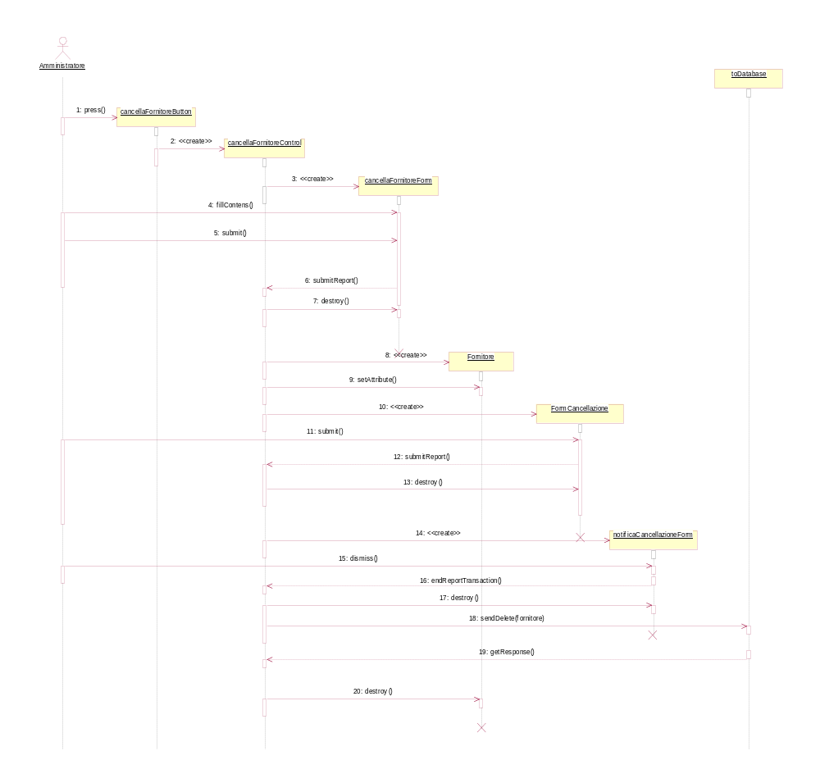

Caso d’uso: ModificaFornitore
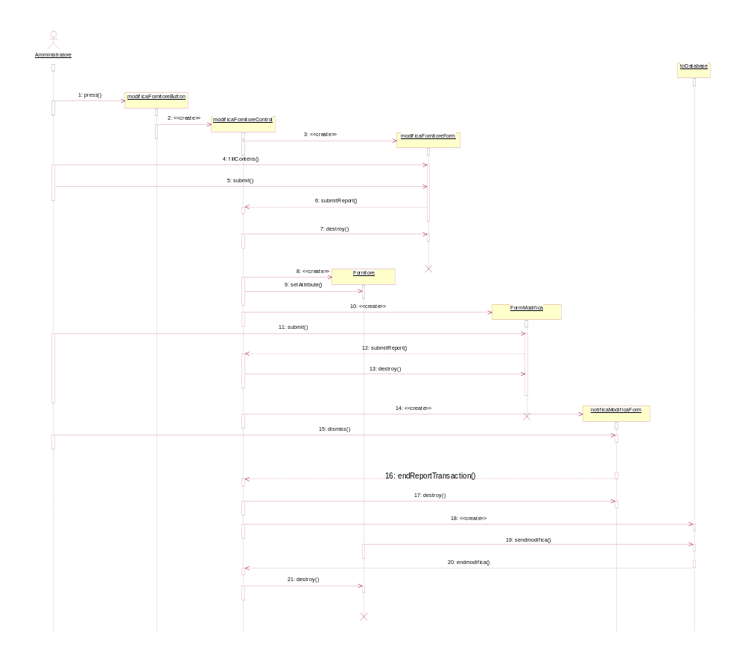

Caso d’uso: PagamentoFornitore
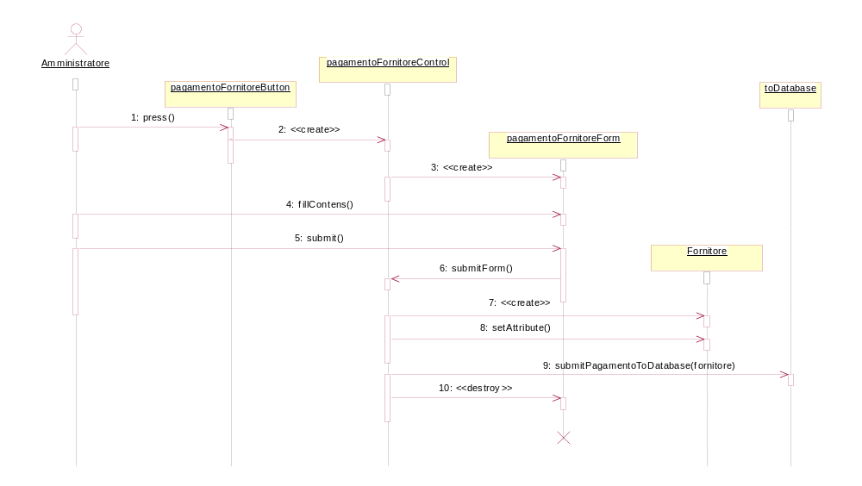

Caso d’uso: StampaBilancio
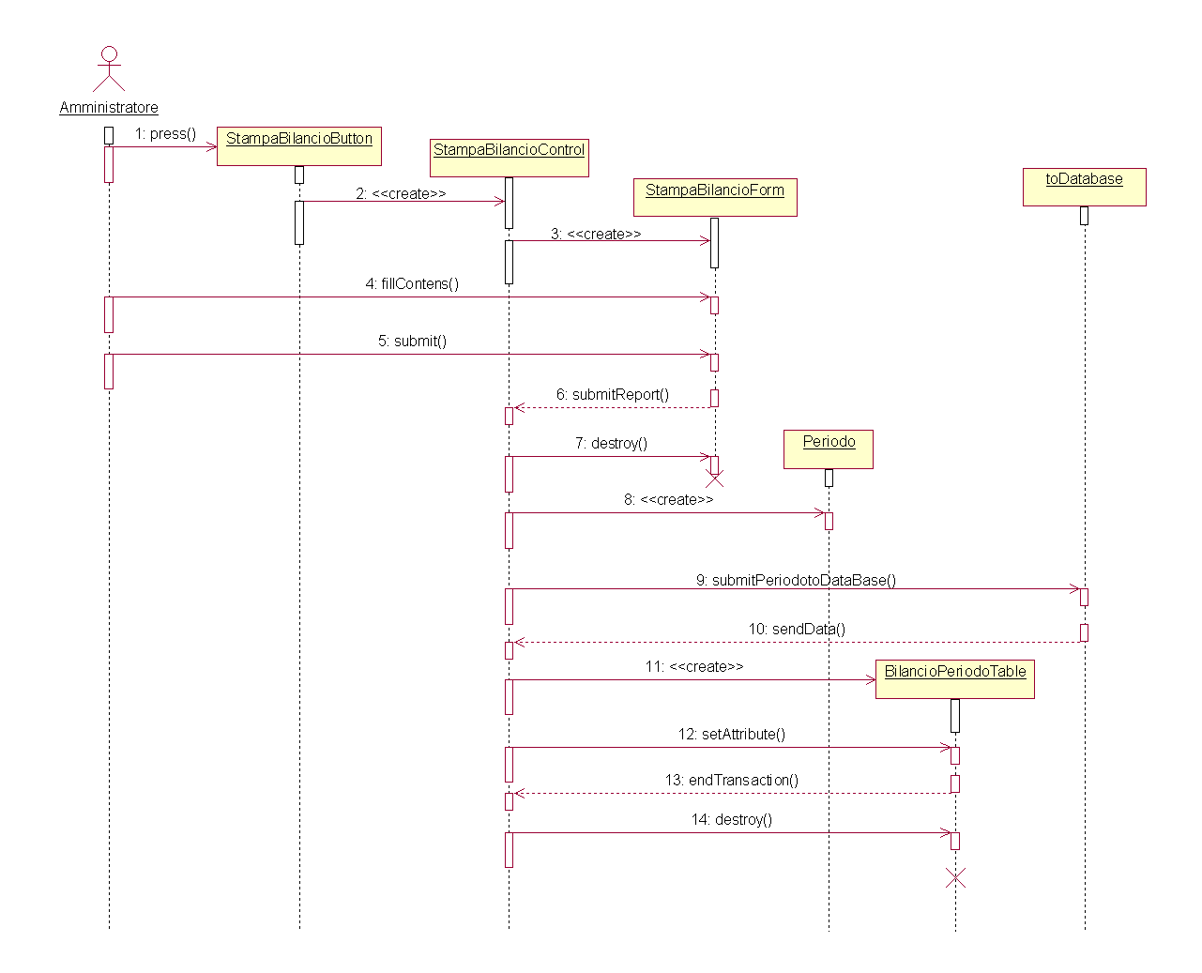

Caso d’uso: SpeseSostenute
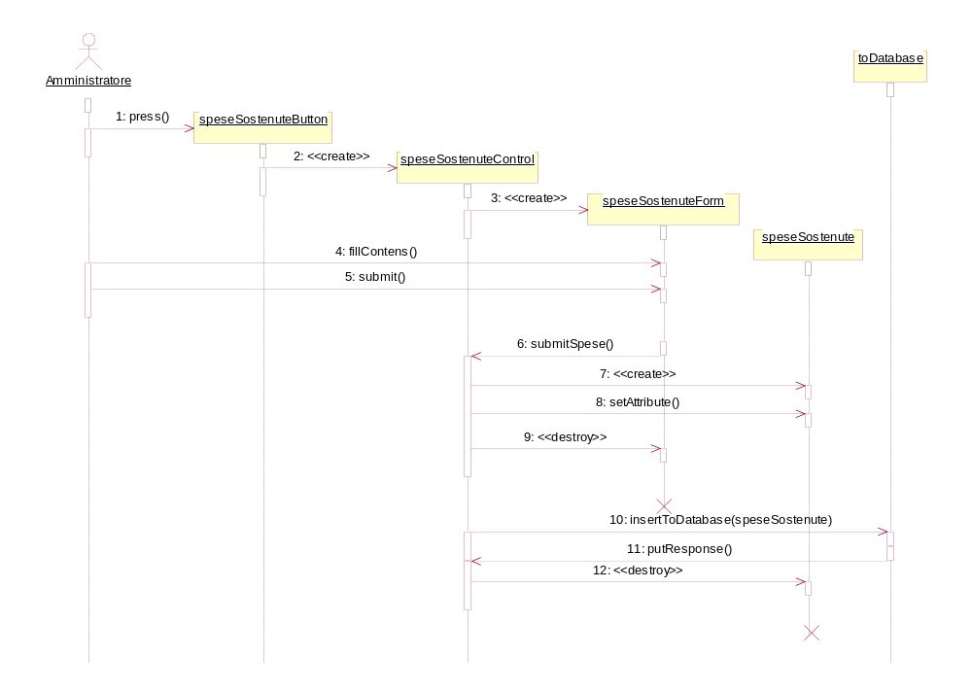

Caso d’uso: StatoFornitore
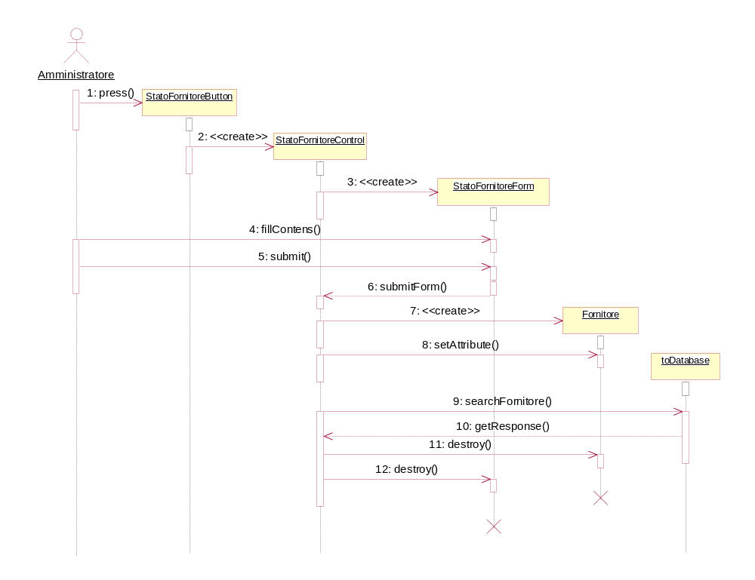

3.4.5 Interfaccia utente

Interfaccia principale

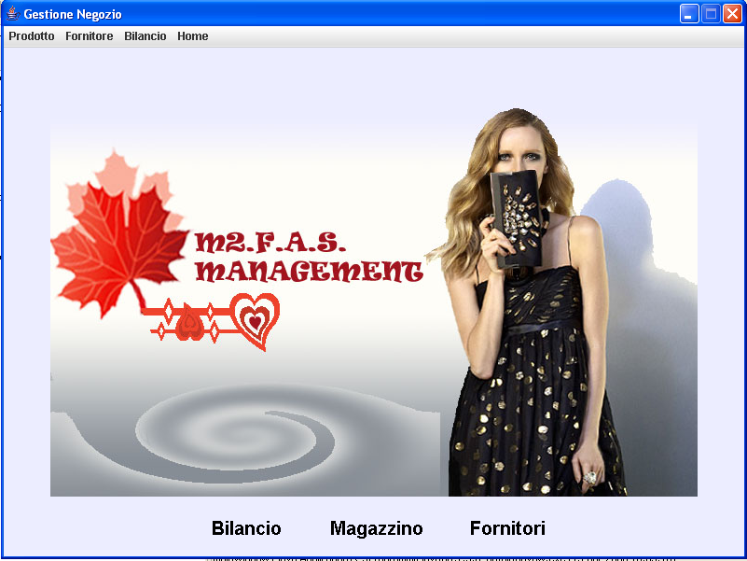

Interfaccia operatore

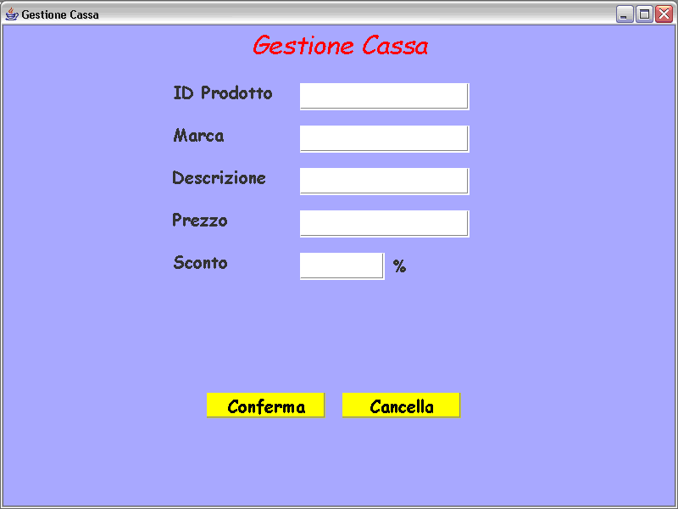

Glossario

Amministratore Utente che logandosi potrà utilizzare l’intero sistema in modo esclusivo.
Crash Blocco del sistema.
Eclipse Ambiente di sviluppo per codice java utilizzato per l’implementazione.
Entrate bilancio Incassi da vendite.
Form Interfaccia per l’inserimento dati.
Giacenza Quando un prodotto viene venduto, viene scalata la giacenza in magazzino del suddetto.
ID Identificatore prodotto o fornitore.
Lettore codice a barra Lettore ottico utilizzato per l’inserimento prodotto.
Logare L’amministrare inserendo la propria login accede al sistema.
Microsoft Project Ambiente di sviluppo per la realizzazione dei diagrammi temporali.
Operatore Utente che ha il solo compito di registrare, attraverso il codice a barra del prodotto, la vendita.
Rose Enterprise Tool per la creazione dei diagrammi UML.
Poseidon Tool per la creazione di diagramma UML.
Uscite bilancio Spese sostenute quotidianamente.

